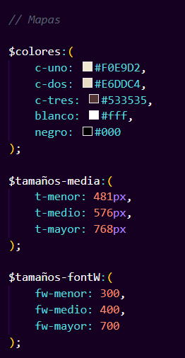

Le agregue estos mapas, en el primero tengo los colores principales, en el segundo tengo las medidas para el uso de media queries y en el tercero tengo las unidades para el grosor de las letras (font-weight)

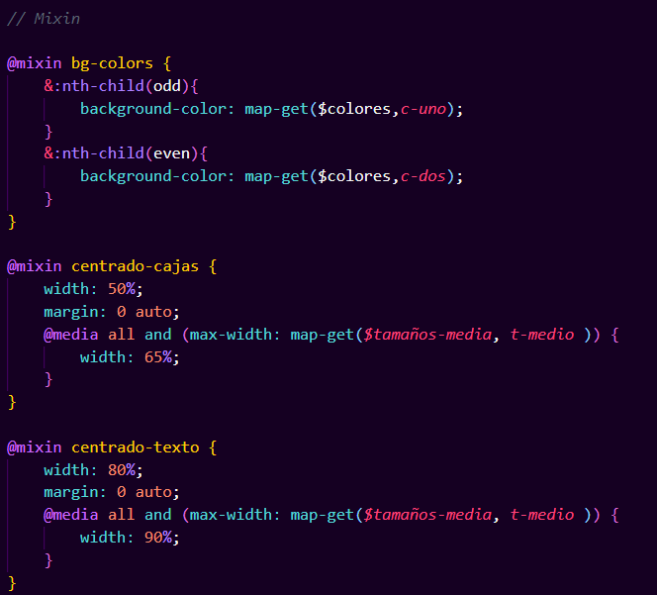

Le agregue estos @mixins. El primero es para el background-color de mis secciones, el segundo es para centrar algunos divs y el tercero es para darle tamaño y centrar el contendor de los textos

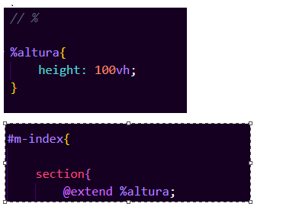

Use el @extend para agregarle esta propiedad (height : 100vh) a mi etiqueta section

Etiquetas Semánticas:

* Aplique la etiqueta <header> como contenedor de mi barra de navegación
* Aplique la etiqueta <main> como contenedor de mi contenido principal
* Aplique la etiqueta <footer> como contenedor de mis redes sociales y un mapa
* Aplique la etiqueta <h2> como contenedor de mis "subtítulos"
* Aplique la etiqueta <section> como contenedor de mis secciones